Санкт-Петербург, 22.04.15
Президенту Союза Промышленников и Предпринимателей Санкт-Петербурга
гос. Турчаку А.А.,
Первому Вице-президенту Союза Промышленников и Предпринимателей Санкт-Петербурга гос. Иванову В.Н.

Уважаемые Анатолий Александрович и Виктор Николаевич!

Примите поздравления по случаю 25-летия Союза Промышленников и Предпринимателей Санкт-Петербурга от общественной организации «Маркетинг-клуб Санкт-Петербург».
Союз объединил более двухсот общественных организаций нашего города в трудные 90-е годы, что способствовало выживанию промышленности и стабилизации обстановки в Северо-Западном регионе.
Союз Промышленников и Предпринимателей Санкт-Петербурга сегодня авторитетная и влиятельная организация, которая работает в тесном контакте с Администрацией города, что позволяет успешно решать социально-экономические проблемы города.
резидент Маркетинг-клуба 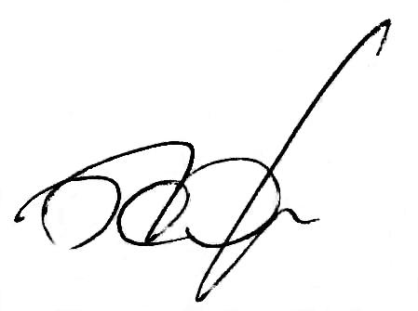 В.И. Харченко

Вице-Президент Маркетинг-клуба Шамахов В.А. 

Директор Маркетинг-клуба 
М.М. Кононыхина

